Netzwerk-Komponenten

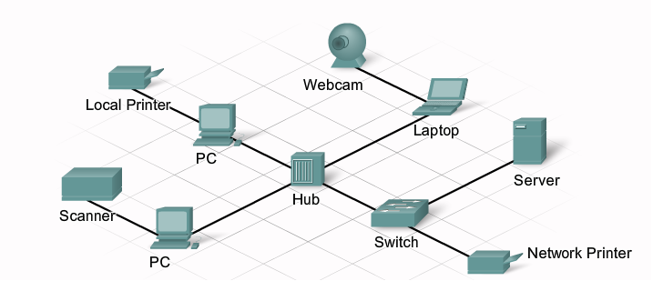By Paul Kühn 29.08.2024

# Table of Contents

Router

Switch

Hub

Accespoint

Firewall als Hardware

Gateway

Quellen:

# Router

## Aufgabe

Ein Router ist ein Netzwerkgerät welches zwei Netzwerke verbindet und Datenpackete zwischen diesen weiterleitet. Es gibt verschiedene Arten von Routern, doch die meisten verbinden ein LAN (Local Area Network) mit einem WAN (Wide Area Network).

## Funktionsweise

Ein Router steuert den Datenverkehr zwischen zwei Netzwerken anhand eines Routing Table. Ein Routing Table ist eine Liste aller wichtigen Adressen in einem Netzwerk. Anhand dieser kann der Router die Datenpackete auf dem effizientesten Weg zum richtigen Ziel weiterleiten. Wohin ein Datenpack muss, erkennt der Router am Header. Der Header ist eine am Anfang des Datenpacketes platzierte Information, welche den reibungslosen Austausch von Datenpacketen ermöglicht. Der Header enthält Informationen wie unteranderem das Zeil des Datenpacketes.

## Bild

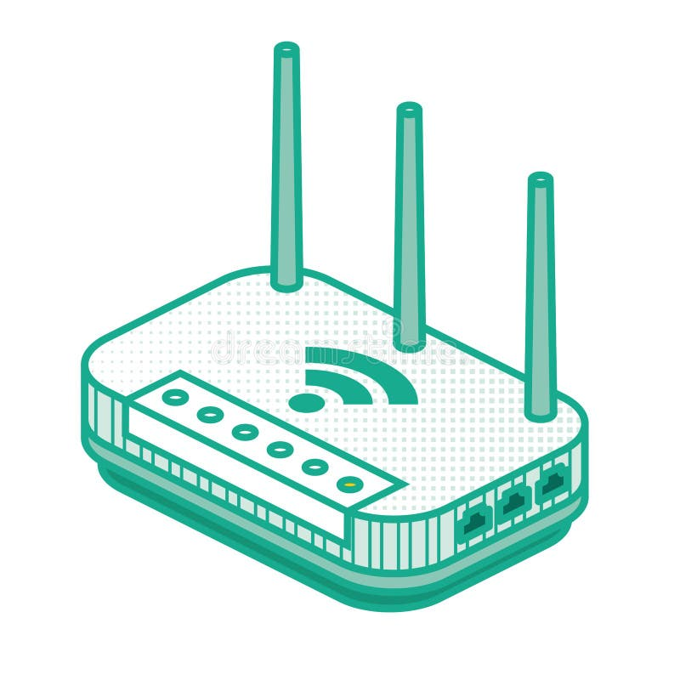

# Switch

## Aufgabe

Im Gegensatz zum Router sendet ein Switch Datenpackete zu genau vorher definierten Endgeräten.

## Funktionsweise

Der Switch im Gegensatz zum Router mit Kabeln zu seinen Zielgeräten verbunden. Die Steckplätze an einem Switch werden auch Ports genannt. Wenn der Switch ein Datenpacket erhält, analysiert er die Zieladresse und schickt über den richtigen Port an das richtige Endgerät

## Bild

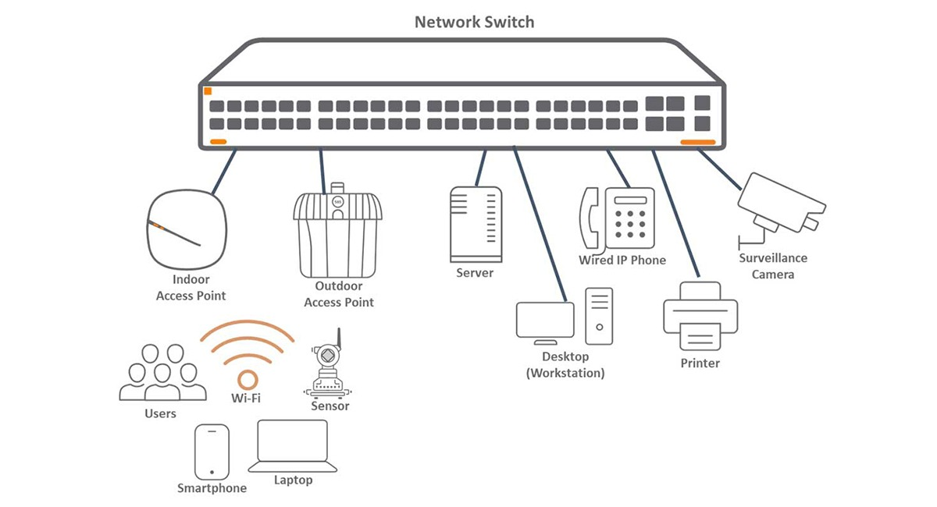

# Hub

## Aufgabe

Ein Hub ist wie ein Switch oder ein Router ein Verteiler von Daten. Er hat fast die exakte Funktionsweise mit einem grossen Unterschied. Er sendet einen Broadcast. Das heisst, dass er seine Daten an alle angeschlossenen Geräte sendet.

## Funktionsweise

Ein Hub basiert genau wie ein Switch auf Ports. Alle Zielgeräte sind mit einem Kabel an den Hub angeschlossen

## Ethernet Hub Network Icon. Doodle Hand Drawn or Outline Icon Style ...Bild

# Accespoint

## Aufgabe

Ein Accespoint ist ein Netzwerkgerät, das es drahtlosen Geräten ermöglicht, sich mit einem kabelgebundenen Netzwerk zu verbinden. Oft hat meinen einen Accespoint zwischen einem Router, welcher mit dem Internet verbunden ist, und einem Switch, welcher mit den Endgeräten per Kabel verbunden ist.

## Funktionsweise

Ein Accespoint sendet und empfängt Funksignale und erzeugt ein Wlan. Geräte in der Reichweite dieses Wlan können sich mit dem Accespoint verbinden. So wird die Verbindung zwischen kabelgebundenem und kabellosem Netzwerk hergestellt.

## Bild

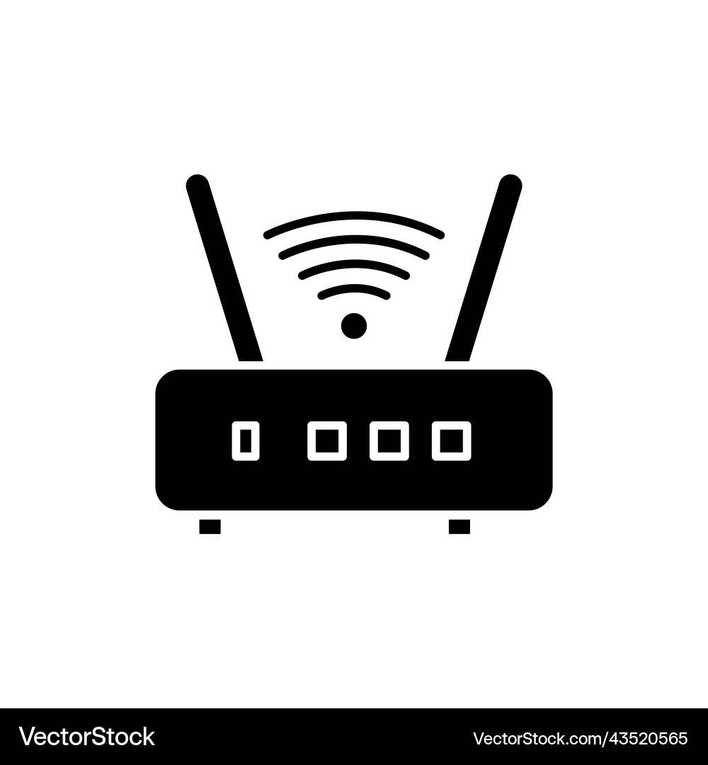

# Firewall als Hardware

## Aufgabe

Eine Hardware Firewall ist die Netzwerkkomponente, welche den Datenverkehr durch einen Computer kontrolliert. Sie wird benutzt, um den Datenverkehr zu regulieren oder bestimme Regeln festzulegen. Auch können Viren oder andere schädliche Datenpackete herausgefiltert werden.

## Funktionsweise

Normalerweise würde man ein Netzwerkkabel direkt in den Computer stecken. Mit einer Hardware Firewall steckt man das Netzwerkkabel zuerst in die Firewall. Dadurch fliessen die Daten zuerst durch die Firewall, anstatt direkt ins Gerät zu fliessen. Somit ist die Überwachung und Regulierung dieser Daten möglich.

## Bild

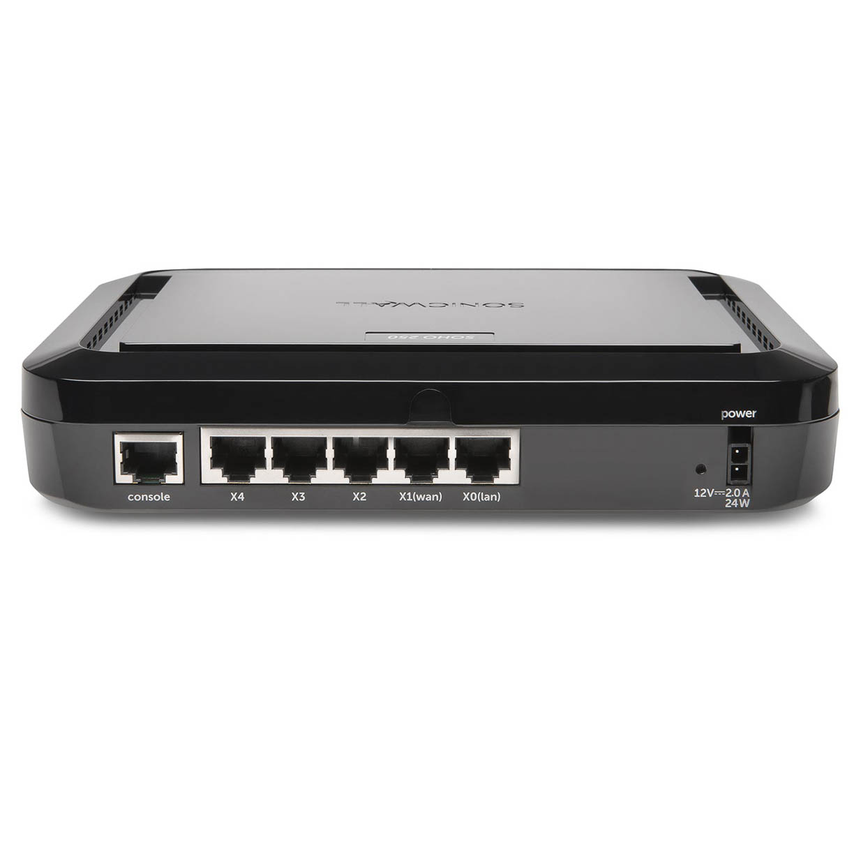

# Gateway

## Aufgabe

Ein Gateway ist der Verbindungsunkt jedes Netzwerkes, der ihm hilft, sich mit einem anderen zu verbinden. Das Gateway überwacht den gesamten Datenaustausch und ermöglicht einen reibungslosen Austausch.

## Funktionsweise

Das Gateway richtet einen Pfad mit dem Gateway des zweiten Netzwerkes ein, um eine Verbindung herzustellen. Wenn das andere Netzwerk andere Protokolle, also eine andere Sprache, zum Kommunizieren benutzt kann das Gateway diese übersetzen um den Datenaustausch so reibungslos wie möglich zu machen.

## Bild

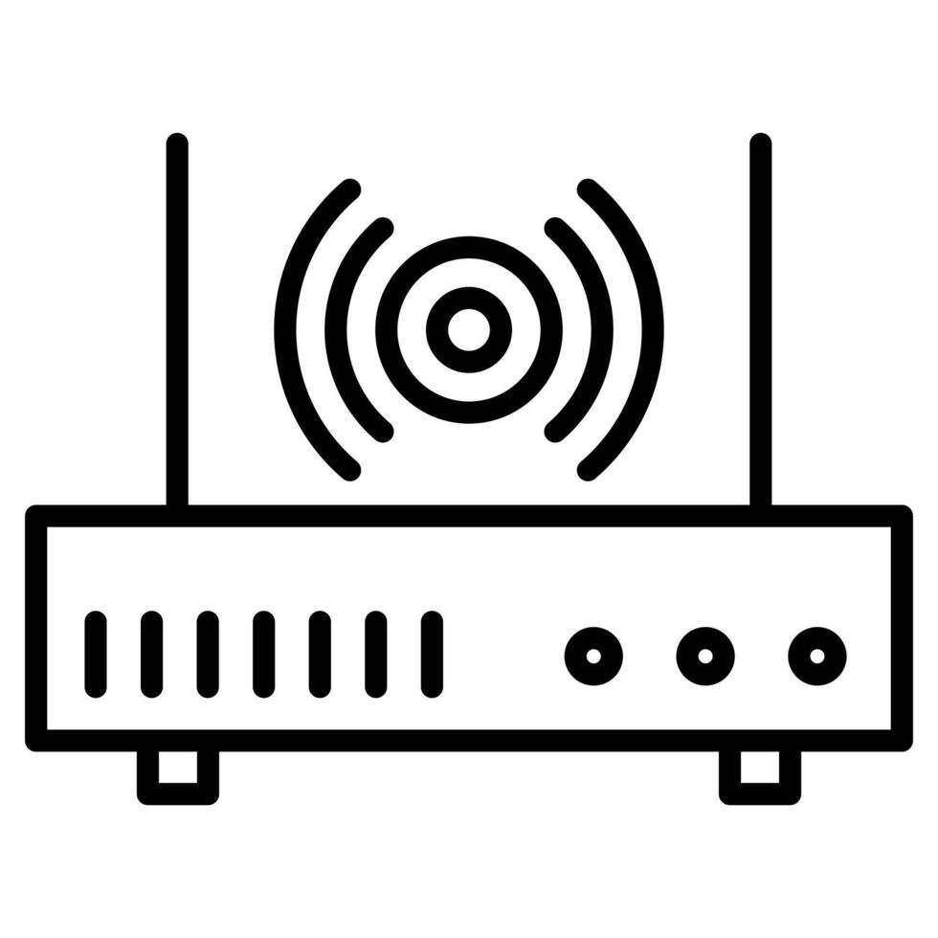

# Quellen

Router Bild: <https://thumbs.dreamstime.com/b/isometric-network-router-outline-wifi-wireless-antennas-isolated-white-vector-illustration-208912794.jpg>

Switch Bild: <https://www.arubanetworks.com/wp-content/uploads/glossary-network-switch-diagram_1200x650.jpeg>

Hub Bild: <https://static.vecteezy.com/system/resources/previews/007/151/167/non_2x/ethernet-hub-network-icon-doodle-hand-drawn-or-outline-icon-style-vector.jpg>

Accespoint Bild: <https://cdn.vectorstock.com/i/1000v/05/65/wireless-icon-access-point-icon-related-vector-43520565.jpg>

Hardware Firewall Bild: <https://m-cramer.shop/images/product_images/original_images/m-cramer.shop_51398907-2E19-4AD6-A2D8-FAD539E6633B.jpg>

Gateway Bild: <https://www.vecteezy.com/vector-art/38493517-iot-gateway-icon-line-vector-illustration>